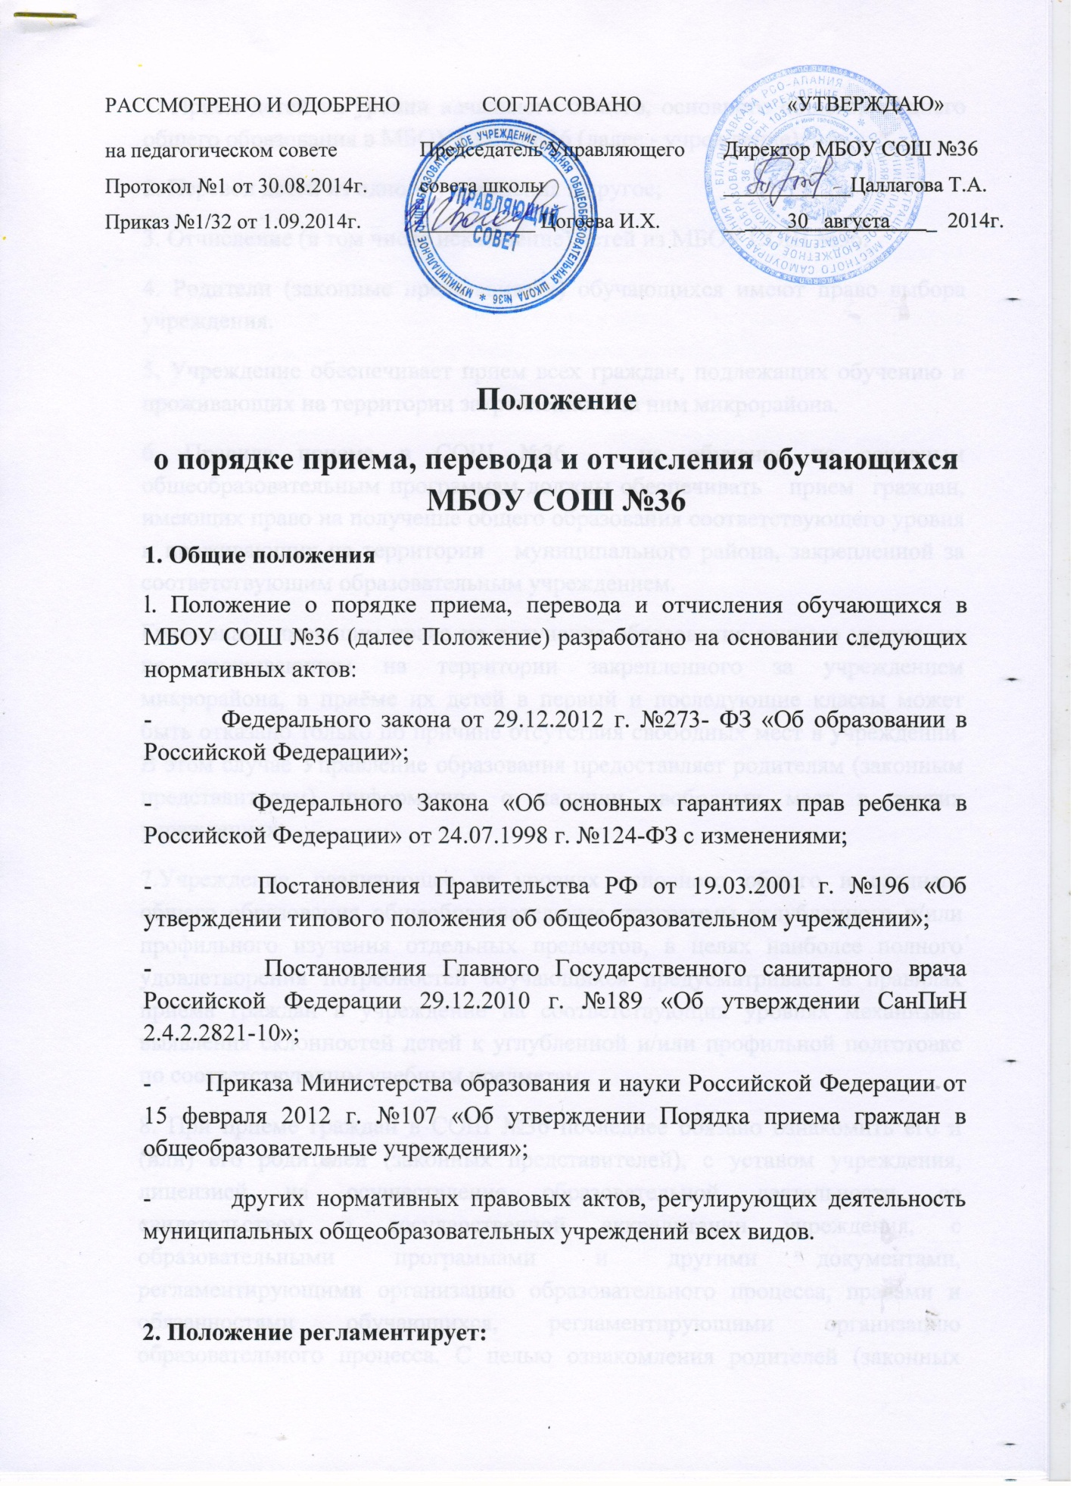
1. Прием детей на уровни начального общего, основного общего, среднего общего образования в МБОУ СОШ №36 (далее - учреждение);
2. Перевод детей из одного учреждения в другое;
3. Отчисление (в том числе исключение) детей из МБОУ СОШ №36.
4. Родители (законные представители) обучающихся имеют право выбора учреждения.
5. Учреждение обеспечивает прием всех граждан, подлежащих обучению и проживающих на территории закрепленного за ним микрорайона.
6. Правила приема в СОШ №36 на обучение по основным общеобразовательным программам должны обеспечивать прием граждан, имеющих право на получение общего образования соответствующего уровня и проживающих на территории муниципального района, закрепленной за соответствующим образовательным учреждением.
Гражданам, имеющим право на получение образования данного уровня, но не проживающим на территории закрепленного за учреждением микрорайона, в приёме их детей в первый и последующие классы может быть отказано только по причине отсутствия свободных мест в учреждении. В этом случае Управление образования предоставляет родителям (законным представителям) информацию о наличии свободных мест в других учреждениях.
7.Учреждение, реализующее на уровнях основного общего и среднего общего образования общеобразовательные программы углубленного и/или профильного изучения отдельных предметов, в целях наиболее полного удовлетворения потребностей обучающихся предусматривает в правилах приема граждан в учреждение на соответствующих уровнях механизмы выявления склонностей детей к углубленной и/или профильной подготовке по соответствующим учебным предметам.
8. При приеме граждан в СОШ №36 последнее обязано ознакомить его и (или) его родителей (законных представителей), с уставом учреждения, лицензией на осуществление образовательной деятельности, со свидетельством о государственной аккредитации учреждения, с образовательными программами и другими документами, регламентирующими организацию образовательного процесса, правами и обязанностями обучающихся, регламентирующими организацию образовательного процесса. С целью ознакомления родителей (законных представителей) учреждение размещает копии указанных документов на информационном стенде и в сети Интернет на официальном сайте учреждения.
Факт ознакомления родителей (законных представителей) ребенка, в том числе через информационные системы общего пользования, с лицензией на осуществление образовательной деятельности, свидетельством о государственной аккредитации учреждения, уставом учреждения фиксируется в заявлении о приеме и заверяется личной подписью родителей (законных представителей) ребенка.
9. Прием обучающихся в учреждение осуществляется приказом директора учреждения о зачислении при предоставлении следующих документов:
-заявления родителей (законных представителей) на имя директора о приеме;
- копии свидетельства о рождении (паспорта) обучающегося;
- копии паспортов родителей (законных представителей);
- документа, устанавливающего место жительства семьи;
- других документов, предоставленных родителями по их усмотрению, в том числе медицинского заключения о состоянии здоровья ребенка.
Родители (законные представители) ребенка, являющегося иностранным гражданином или лицом без гражданства, дополнительно предъявляют заверенные в установленном порядке копии документа, подтверждающего родство заявителя (или законность представления прав обучающегося), и документа, подтверждающего право заявителя на пребывание в Российской Федерации.
Учреждение может осуществлять прием указанных заявлений в форме электронного документа с использованием информационно-телекоммуникационных сетей общего пользования.
Требование предоставления других документов в качестве основания для приема детей в учреждение не допускается.
Документы, предоставленные родителями (законными представителями) ребенка, регистрируются в журнале приема заявлений общеобразовательного учреждения.
10. Обучающиеся на уровнях начального общего, основного общего и среднего общего образования, имеющие по итогам учебного года академическую задолженность по одному или нескольким учебным предметам, переводятся в следующий класс условно. Обучающиеся обязаны ликвидировать академическую задолженность. Обучающиеся, имеющие академическую задолженность, вправе пройти промежуточную аттестацию по соответствующим учебным предметам не более двух раз в четверть. Учреждение обязано создать условия обучающемуся для ликвидации академической задолженности и обеспечить контроль за своевременностью ее ликвидации.
Обучающиеся, не ликвидировавшие академическую задолженность в установленные сроки, по усмотрению их родителей (законных представителей) оставляются на повторное обучение, переводятся на обучение по адаптированным образовательным программам в соответствии с рекомендациями психолого-медико-педагогической комиссии (далее ПМПК).
11. Обучающиеся, не освоившие основной образовательной программы начального общего или основного общего образования, не допускаются к обучению на следующих уровнях общего образования.
2. Порядок приема детей на второй уровень обучения
(начальное общее образование)
12. В первые классы принимаются дети, достигшие к началу учебного года возраста шести лет шести месяцев, при отсутствии противопоказаний по состоянию здоровья, но не позже достижения ими возраста восьми лет. По обоснованному заявлению родителей (законных представителей) и по решению районной ПМПК учреждение вправе принять ребенка для обучения в более раннем или в более позднем возрасте.
13. Количество первых классов в учреждении определяется потребностью населения микрорайона с учетом требований санитарно-эпидемиологических правил и контрольных нормативов, указанных в лицензии.
14. Прием детей в первые классы учреждения на конкурсной основе не допускается.
15. Прием граждан в первый класс учреждения осуществляется по личному заявлению родителей (законных представителей) ребенка и производится с 10 марта по 31 июля текущего года.
Для детей, не зарегистрированных на закрепленной территории, прием заявлений в 1 класс начинается с 1августа текущего года до момента заполнения свободных мест, но не позднее 5 сентября текущего года.
Учреждение, закончившее прием в первый класс всех детей, зарегистрированных на закрепленной территории, вправе осуществлять прием детей, не зарегистрированных на закрепленной территории, ранее 1 августа.
При приеме на свободные места граждан, не зарегистрированных на закрепленной территории, преимущественным правом обладают граждане, имеющие право на первоочередное предоставление места в учреждении в соответствии с законодательством Российской Федерации и нормативными правовыми актами субъектов Российской Федерации.
3. Порядок приема детей на третий уровень обучения
(основное общее образование)
16. На уровень основного общего образования принимаются все обучающиеся в учреждении, освоившие программу предыдущего уровня, а также обучающиеся, поступившие в порядке перевода из других образовательных учреждений.
17. Заявления от родителей (законных представителей) обучающихся, завершивших обучение на уровне начального общего образования, о приеме детей на уровень основного общего образования данного образовательного учреждения, не требуются. В этом случае перевод обучающегося в следующий класс осуществляется по решению педагогического совета образовательного учреждения посредством издания приказа руководителя учреждения о переводе либо приеме (зачислении) обучающихся.
4. Порядок приема детей на четвертый уровень обучения
(среднее общее образование)
18. Ha уровень среднего общего образования принимаются все обучающиеся в учреждении, освоившие программу предыдущего уровня, а также обучающиеся, поступившие в порядке перевода из других учреждений.
19. Зачисление на четвертый уровень обучения производится по заявлению родителей (законных представителей) обучающихся, завершивших обучение на уровне основного общего образования.

5. Порядок перевода обучающихся из одного образовательного учреждения в другое
20. Обучающиеся имеют право на перевод в другое учреждение, реализующее образовательную программу соответствующего уровня, при согласии этого учреждения и успешном прохождении ими аттестации.
Перевод обучающихся в иное учреждение производится по письменному заявлению их родителей (законных представителей). Учреждение, в которое прибывает обучающийся, обязано выдать справку о принятии обучающегося лично родителям (законным представителям), либо направить по почте или факсом (с последующим предоставлением оригинала) в адрес образовательного учреждения, из которого выбыл обучающийся.
21. Перевод обучающихся сопровождается изданием приказа руководителя учреждения о выбытии (зачислении) из образовательного учреждения по причине перевода.
При переводе ребенка из другой школы родители предоставляют его личное дело. При приеме на уровень среднего общего образования необходим документ об основном общем образовании.
6. Порядок отчисления обучающихся из образовательного учреждения
22. Настоящее Положение предусматривает следующие основания прекращения обучающимися образовательных отношений в учреждении (далее отчисления):
1) в связи с получением образования (завершением обучения);
2) отчисление в связи переводом в другое учреждение для дальнейшего освоения образовательной программы;
3) выезд за пределы территории в связи со сменой места проживания;
Отчисление из учреждения в связи с выездом за пределы территории осуществляется по письменному заявлению родителей (законных представителей) с указанием дальнейшего места постоянного проживания. Учреждение обязано получить подтверждение из иного образовательного учреждения о приеме данного обучающегося.
3) отчисление из образовательного учреждения в связи со смертью обучающегося;
4) отчисление в связи с оставлением учреждения обучающимся, достигшим возраста пятнадцати лет, до получения общего образования;
По согласию родителей (законных представителей), комиссии по делам несовершеннолетних и защите их прав и управления образования обучающийся, достигший возраста пятнадцати лет, может оставить общеобразовательное учреждение до получения общего образования.
5) отчисление в связи с исключением из учреждения обучающегося, достигшего возраста пятнадцати лет, как меры дисциплинарного взыскания;
По решению Педагогического совета общеобразовательного учреждения за совершенные неоднократно грубые нарушения Устава учреждения допускается исключение из данного учреждения обучающегося, достигшего возраста 15 лет, если к нему неоднократно применялись меры дисциплинарного взыскания и меры педагогического воздействия, которые не дали результата, и дальнейшее пребывание обучающегося в учреждении оказывает отрицательное влияние на других обучающихся, нарушает их права и права работников учреждения, а также нормальное функционирование учреждения.
Грубым нарушением Устава учреждения признается нарушение, которое повлекло или реально могло повлечь за собой тяжкие последствия в виде:
- причинение ущерба жизни, здоровья обучающихся, сотрудников, посетителей учреждения;
- причинение ущерба имуществу учреждения, имуществу обучающихся, сотрудников, посетителей учреждения;
- дезорганизация работы общеобразовательного учреждения.
Решение об исключении обучающегося, не получившего общего образования, принимается с учетом мнения его родителей (законных представителей) и с согласия Комиссии по делам несовершеннолетних и защите их прав.
Учреждение незамедлительно обязано в письменном виде проинформировать об исключении обучающегося из образовательного учреждения его родителей (законных представителей) и орган местного самоуправления, осуществляющий управление в сфере образования.
6) отчисление в связи с помещением в специализированные учреждения для несовершеннолетних, нуждающихся в социальной реабилитации (социально- реабилитационные центры, социальные приюты, центры помощи детям).
23. Отчисление обучающегося из учреждения осуществляется приказом директора учреждения. Родителям (законным представителям) обучающегося в трехдневный срок после издания приказа выдаются личное дело, медицинская карта, документ об уровне образования или уровне освоения обучающимся соответствующей образовательной программы, заверенные подписью руководителя и печатью образовательного учреждения.

